# 과제 2

16010946 김은숙

1. 입력한 숫자 크기의 높이를 갖는 이등변 삼각형 출력하기

(소스코드)

using System;

using System.Collections.Generic;

using System.Linq;

using System.Text;

using System.Threading.Tasks;

namespace ConsoleApplication8

{

class Program

{

static void Main(string[] args)

{

Console.Write("이등변 삼각형의 높이를 입력하시오. ");

int height = int.Parse(Console.ReadLine());

for(int i = 0; i < height; i++)

{

for(int j=0;j<height-i;j++) Console.Write(" ");

for (int j = 0; j < i * 2 +1; j++) Console.Write("*");

Console.WriteLine("\n");

}

}

}

}

(결과 이미지)

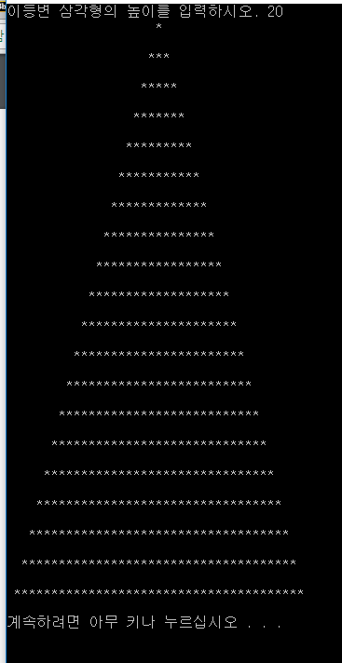

1. 홀수단 또는 짝수단의 구구단 출력하기

(소스코드)

using System;

using System.Collections.Generic;

using System.Linq;

using System.Text;

using System.Threading.Tasks;

namespace ConsoleApplication8

{

class Program

{

static void Main(string[] args)

{

Console.Write("구구단의 출력모드(1:홀수단, 2:짝수단)를 입력하시오. ");

int mode = int.Parse(Console.ReadLine());

if (mode == 1)

{

for (int i = 2; i < 10; i++)

{

if (i % 2 != 0)

{

for (int j = 1; j < 4; j++) Console.Write(i + " x " + j + " = " + i * j + "\t");

Console.WriteLine("\n");

for (int j = 4; j < 7; j++) Console.Write(i + " x " + j + " = " + i * j + "\t");

Console.WriteLine("\n");

for (int j = 7; j < 10; j++) Console.Write(i + " x " + j + " = " + i * j + "\t");

Console.WriteLine("\n");

Console.WriteLine("\n");

}

}

}

if (mode == 2)

{

for (int i = 2; i < 10; i++)

{

if (i % 2 == 0)

{

for (int j = 1; j < 4; j++) Console.Write(i + " x " + j + " = " + i * j + "\t");

Console.WriteLine("\n");

for (int j = 4; j < 7; j++) Console.Write(i + " x " + j + " = " + i * j + "\t");

Console.WriteLine("\n");

for (int j = 7; j < 10; j++) Console.Write(i + " x " + j + " = " + i * j + "\t");

Console.WriteLine("\n");

Console.WriteLine("\n");

}

}

}

}

}

}

(결과 이미지)

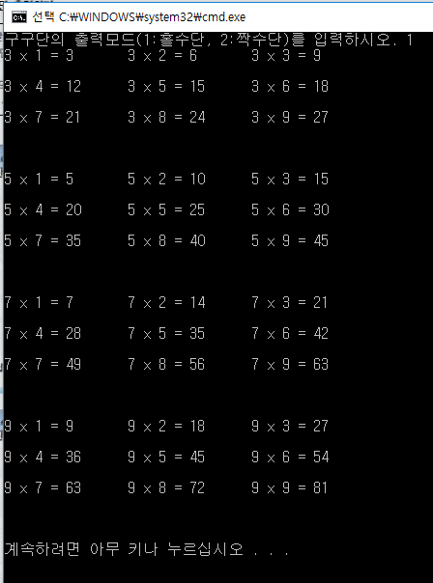

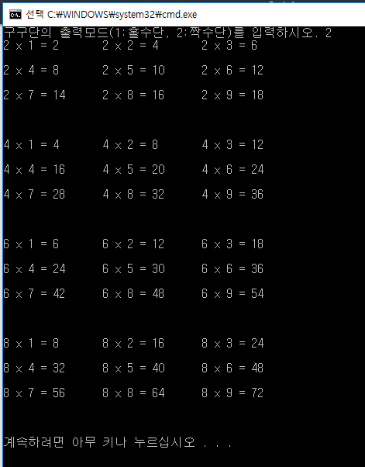

1. 부동산 중개 수수료 계산기

(소스 코드)

using System;

using System.Collections.Generic;

using System.Linq;

using System.Text;

using System.Threading.Tasks;

namespace ConsoleApplication8

{

class Program

{

static void Main(string[] args)

{

int kind,money,charge=0,total_charge=0;

while (true)

{

Console.Write("부동산 거래종류(1:매매, 2:임대, 0:계산종료)를 입력하세요 : ");

kind = int.Parse(Console.ReadLine());

if (kind == 0)

{

Console.WriteLine("지금까지의 수수료 총액은 {0}원입니다.", total_charge);

break;

}

Console.Write("부동산 거래금액(원)을 입력하세요 : ");

money = int.Parse(Console.ReadLine());

if(kind == 1)

{

if(money < 50000000)

{

if (money * 0.006 >= 250000) charge = 250000;

else charge = (int)(money * 0.006);

}

else if (money < 200000000)

{

if (money * 0.005 >= 800000) charge = 800000;

else charge = (int)(money * 0.005);

}

else

{

charge = (int)(money * 0.004);

}

}

else if(kind == 2)

{

if (money < 20000000)

{

if (money * 0.005 >= 70000) charge = 70000;

else charge = (int)(money * 0.005);

}

else if (money < 50000000)

{

if (money * 0.005 >= 200000) charge = 200000;

else charge = (int)(money * 0.005);

}

else if(money < 100000000)

{

if (money * 0.04 < 300000) charge = 300000;

else charge = (int)(money * 0.004);

}

else

{

charge = (int)(money * 0.003);

}

}

Console.WriteLine("이에 대한 중개 수수료는 {0}원입니다.", charge);

total_charge += charge;

}

}

}

}

(결과 이미지)

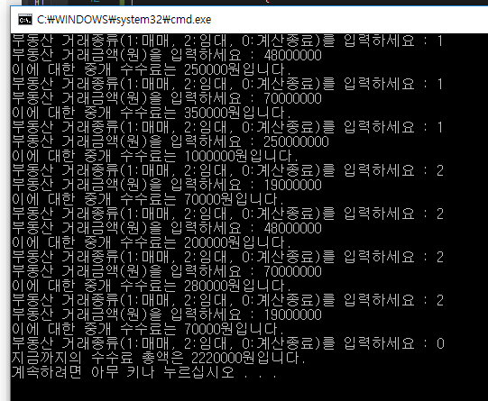

1. 놀이공원 매표소

(소스코드)

using System;

using System.Collections.Generic;

using System.Linq;

using System.Text;

using System.Threading.Tasks;

namespace ConsoleApplication8

{

class Program

{

static void Main(string[] args)

{

Console.Write("오늘 방문한 팀 수를 입력하세요. ");

int team_count = int.Parse(Console.ReadLine());

int[] charge = { 5000, 10000, 15000, 3000 };

int[] count = new int[4];

int[] v_count = { 0,0,0,0 };

int total_count = 0;

int sum=0;

int total_sum = 0;

int membership = 0;

for(int i = 0; i < 4; i++)

{

sum = 0;

Console.Write(i + "번팀 인원수(초등학생, 청소년, 일반, 경로대상)를 입력하세요.");

for(int j = 0; j < 4; j++)

{

count[j] = int.Parse(Console.ReadLine());

v_count[j] += count[j];

total_count += count[j];

}

Console.Write(i + "번팀 할인카드 종류(카드없음:0, 일반등급:1, VIP등급:2)를 입력하세요.");

membership = int.Parse(Console.ReadLine());

for(int j = 0; j < 4; j++)

{

sum = sum + (count[j] * charge[j]);

}

if (membership == 1) sum = (int)(sum * 0.9);

else if (membership == 2) sum = (int)(sum * 0.8);

Console.WriteLine(i + "번팀 입장료는 " + sum + "원입니다.");

total_sum += sum;

}

Console.WriteLine("\n");

Console.WriteLine("오늘 총 방문자 수는 {0}명입니다.", total_count);

Console.WriteLine("초등학생 수는 {0}명입니다.", v_count[0]);

Console.WriteLine("청소년 수는 {0}명입니다.", v_count[1]);

Console.WriteLine("일반인 수는 {0}명입니다.", v_count[2]);

Console.WriteLine("경로대상 수는 {0}명입니다.", v_count[3]);

Console.WriteLine("\n");

Console.WriteLine("총 입장료는 {0}원입니다.",total_sum);

}

}

}

(결과 이미지)

